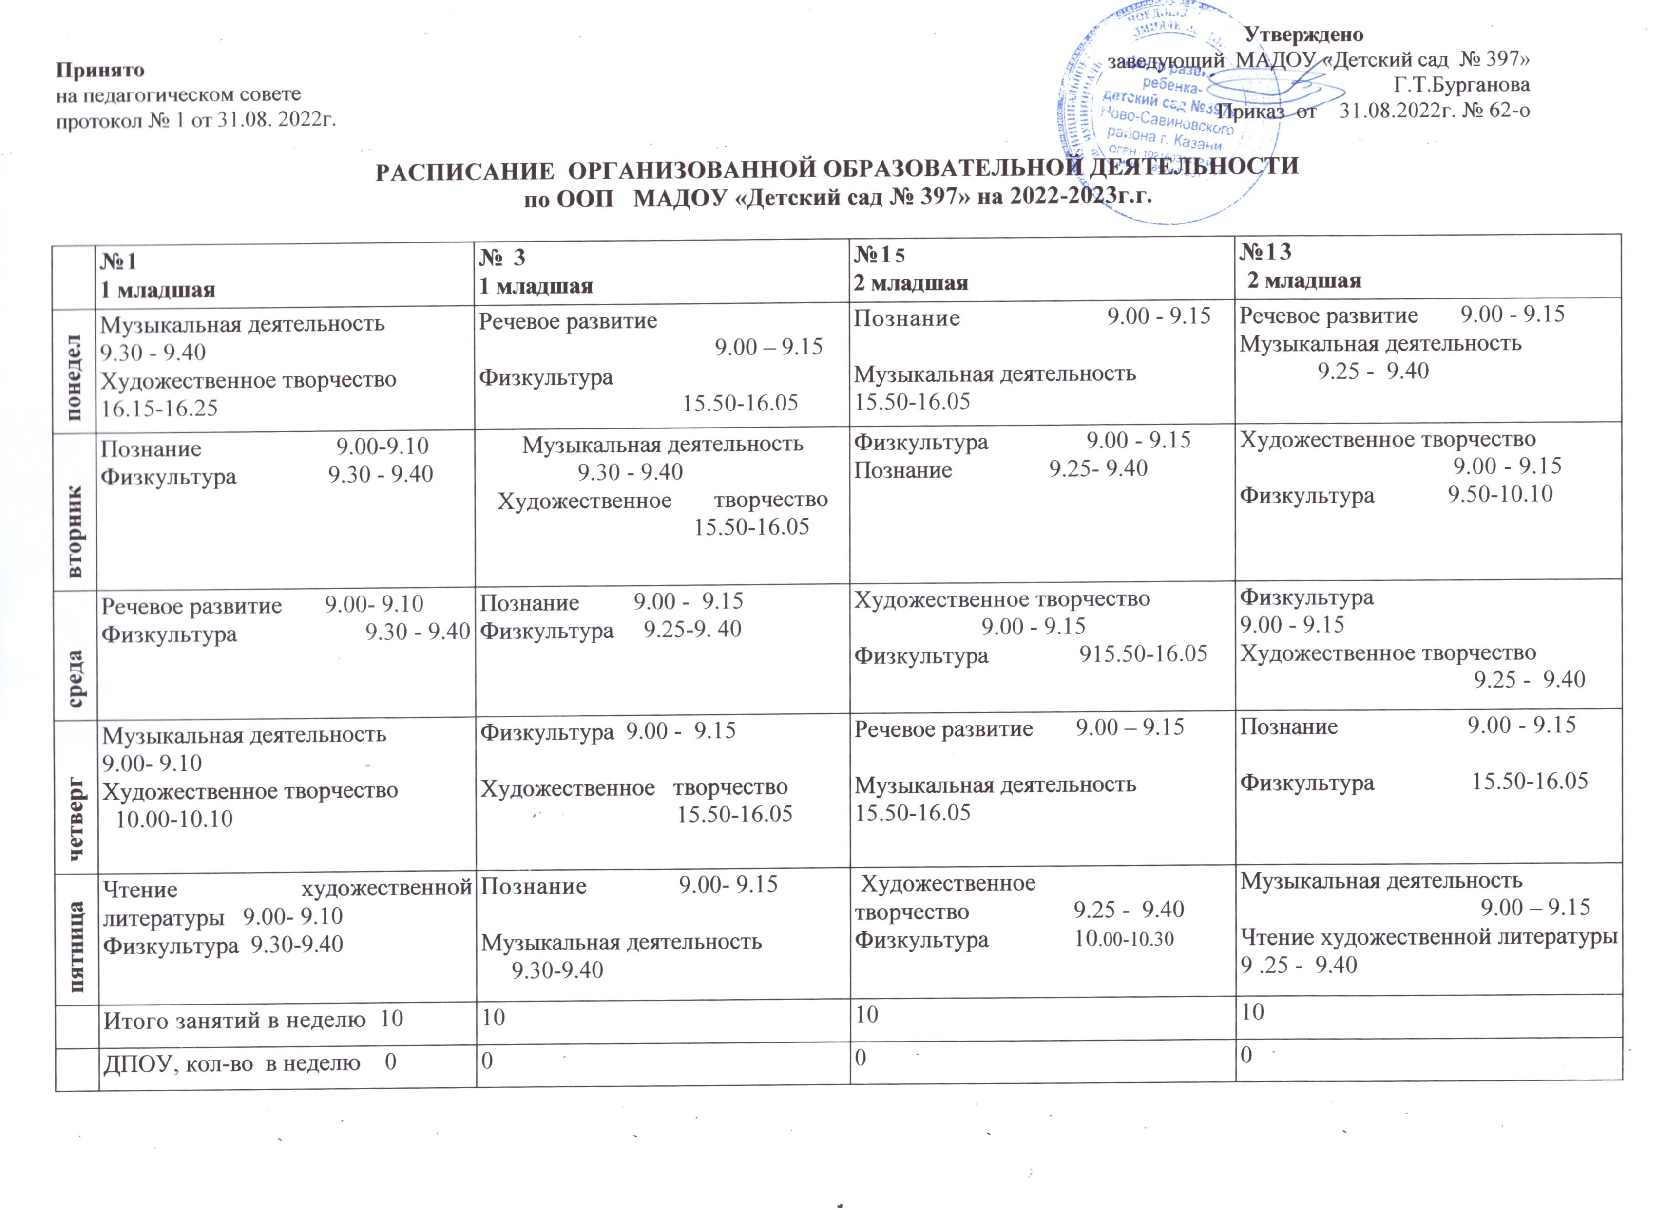

 | №7  2 младшая | №2  средняя | № 9  средняя | №6  подготовительная к школе
понедельник | Художественное творчество  9.30-9.45  Физкультура 15.50-16.05 | Художественное творчество  9.00 - 9.20  Музыкальная деятельность  9.30-9.50 | Познание 9.00 - 9.20  Физкультура 10.00-10.20 | Физкультура 9.00 – 9.25  Художественное творчество  9.50-10.20  Речевое развитие лог.10.30-11.00
вторник | Познание 9.00 - 9.15  Физкультура 9.25- 9.40 | Физкультура 9.00 - 9.20  Познание (ФЭМП) 9.30 – 9.50 | Художественное творчество 9.00 - 9.20  Музыкальная деятельность 10.00-10.20 | Познание ФЭМП 9.00 - 9.30  Речевое развитие лог.10.00-10.30  Музыкальная деятельность  10.40 - 11.10
среда | Музыкальная деятельность  9.00 - 9.15  Художественное  творчество 9.30- 9.45 | Познание 9.00 - 9.20  Физкультура 15.15-15.45 | Познание (ФЭМП) 9.00 - 9.20  Физкультура 10.30 – 10.50 | Родной язык 9.00-10.00  Художественное творчество 10.30-11.00  Физкультура (на прогулке) 11.40-12.10
четверг | Познание 9.00 - 9.15  Физкультура 9.25 - 9.40 | Речевое развитие 9.00 – 9.20  Музыкальная деятельность  9.30-9.50 | Художественное творчество  9.00 – 9.20  Физкультура 15.15-15.40 | Познание(ФЭМП) 9.00-9.30  Физкультура 9.45-10.15  Речевое развитие 10.30-11.00
пятница | Музыкальная деятельность 9.00 – 9.15  Речевое развитие 9.25-9. 40 | Физкультура 9.00 - 9.20  Художественное творчество 10.00-10.30 | Речевое развитие 9.00 - 9.20  Музыкальная деятельность 9.30-9.50 | Познание 9.00 - 9.30  Музыкальная деятельность 10.00-10.30  Родной язык 10.40 – 11.20
 | Итого занятий в неделю 10 | Итого занятий в неделю 10 | Итого занятий в неделю 10 | 15
 | Дпоу, кол-во в неделю 0 | Дпоу, кол-во в неделю 0 | Дпоу, кол-во в неделю 0 | 2

 | №12  Старшая  разновозрастная | №14  Старшая  разновозрастная | №5 ОВЗ  Разновозрастная  компенсирующая
понедельник | Говорим по-татарски 9.00 - 9.25  Художественное творчество 9.35– 10.00  Физкультура 11.10-11.35 | Познание 9.00 – 9.20  Говорим по-татарски 9.35 – 10.00  Физкультура 11.35 – 12.00 | Познание 9.00 – 9.20  Физкультура 10.00-11.00  Художественное творчество 15.15-15.35
вторник | Познание ФЭМП 9.00 - 9.25  Художественное творчество  9.35– 10.00  Физкультура 11.10-11.35 | Познание ФЭМП 9.00 – 9.25  Художественное творчество  9.35-10.00  Физкультура 11.35 – 12.00 | Музыкальная деятельность 9.00 – 9.25  Познание ФЭМП 9.35-10.00
среда | Познание 9.00 - 9.25  Речевое развитие 9.35 – 10.00  Музыкальная деятельность  10.10-10.35 | Познание 9.00 - 9.25  Музыкальная деятельность 9.35 – 10.00  Художественное творчество 15.50 – 16.15 | Познание 9.00 - 9.25  Музыкальная деятельность  9.35 – 10.00  Художественное творчество 15.50 – 16.15
четверг | Познание 9.00 - 9.25  Художественное творчество  9.35 – 10.00  Физкультура 11.10-11.35 | Речевое развитие 9.00 - 9.25  Чтение художественной литературы 9.35 – 10.00  Физкультура на прогулке 11.35 – 12.00 | Речевое развитие 9.00 - 9.25  Физкультура 9.35 – 10.00  Говорим по-татарски 15.00-15.30
пятница | Художественная литература  9.00 - 9.25  Музыкальная деятельность  10.10-10.35 | Музыкальная деятельность  9.30-9.55  Художественное творчество  10.05 - 10.30 | Чтение художественной литературы 9.00 – 9.25  Художественное творчество  10.05 - 10.30  Физкультура на прогулке 11.35 – 12.00
 | 14 | Итого занятий в неделю 14 | Итого занятий в неделю 14
 | 1 | Дпоу, кол-во в неделю 1 | Дпоу, кол-во в неделю 1

